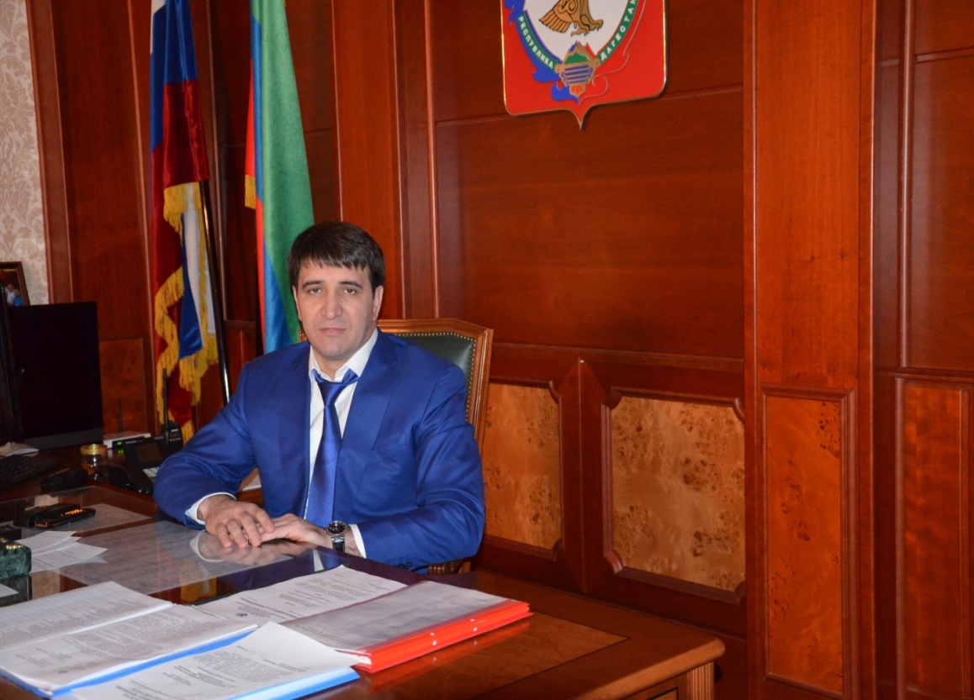

Инвестиционное послание главы
Муниципального образования
«Хасавюртовский район» Салавова Д. Ш.

Начиная с текущего года, мы вводим в практику новое направление – Инвестиционное послание, главная цель которого – определить круг основных направлений деятельности и шагов по формированию благоприятного предпринимательского инвестиционного климата в нашем районе.
Инвестиционное послание это программный документ, дополняющий Стратегию социально – экономического развития муниципального образования «Хасавюртовский район» на период до 2020 года.
Цель послания – информирование участников инвестиционного процесса о проводимой инвестиционной политике в Хасавюртовском районе, планируемых ключевых мерах по улучшению инвестиционного климата в нашем районе. В настоящее время тема привлечения инвестиций превращается в одну из наиболее обсуждаемых как на федеральном, так и региональном уровнях. При этом надо помнить, что когда поднимается вопрос об увеличении объемов инвестиций в экономику какого-либо региона, речь идет о привлечении инвесторов на площадку конкретного муниципального образования. Поэтому успех в работе с инвесторами зависит от органов местного самоуправления, от того, как выстроена система поддержки инвестиционной деятельности и привлечение инвестиций на местах.
Основная цель инвестиционной политики Хасавюртовского района – повышение разнообразия опорных отраслей экономики, определяющих конкурентные преимущества района за счет использования внешних
и внутренних инвестиций и формирование благоприятного делового климата на всей территории района.
Привлечение инвестиций в экономику района является одной из стратегических задач администрации муниципального района.
Рост инвестиций напрямую влияет не только на увеличение налоговых поступлений в бюджет, создание новых рабочих мест, но и на уровень и качество жизни. Поэтому нам необходимо создать комфортные условия для работы предпринимателей и благоприятный инвестиционный климат, направленный на повышение привлекательности района. В этих целях создан и утвержден состав Совета по улучшению инвестиционного климата, поддержке инвестиционных проектов и экспертному отбору стратегических проектов при главе муниципального образования, составлен и утвержден план инвестиционных объектов инфраструктуры района на 2015 год, составлен и утвержден перечень услуг оказываемых администрацией МО «Хасавюртовский район», либо подведомственными муниципальными унитарными предприятиями и учреждениями в ходе работы с инвесторами.
По основным показателям социально-экономического развития Хасавюртовский район занимает лидирующие позиции по многим направлениям и достойно выглядит на фоне других районов Республики Дагестан.
Данные государственной статистики говорят о том, что район интенсивно наращивает темпы развития практически во всех секторах экономики и социальной сферы:
Так, темпы роста за январь-июнь 2015 года в сравнении с аналогичным периодом 2014 года составили:
Промышленного производства - 5%,
продукции сельского хозяйства - 1.7 раза,
инвестиций в основной капитал - 8,3%,
строительство – 7,0%,
ввод в эксплуатацию жилых домов – 7,0%.
оборот розничной торговли – 2,9%,
объем платных услуг населению – 5,2%,
оборот субъектов малого и среднего предпринимательства – 5,3%.
Среднемесячная заработная плата работников в районе за январь-июнь 2015 года составила – 15867,4 рублей, что на 269,4 рублей больше чем в 2014 году.
Объем инвестиции в основной капитал за счет всех источников финансирования в первом полугодии составил 374,4 млн.рублей, или 19,7% к годовому заданию (прогноз на 2015 год – 1893,0 млн.рублей.)
В районе открываются новые хозяйствующие субъекты, которые создают новые рабочие места. Всего в первом полугодии создано 283 мест, против 55 мест за аналогичный период 2014 года.
Показатели роста объёмов инвестиций говорят о том, что район уверенно движется вперед.
Однако, несмотря на положительные результаты, важно отметить ряд нерешенных проблем. Объем инвестиций, который поступает сегодня в район, недостаточен для активного развития экономики.
Недостаток инвестиций не позволяет максимально сформировать собственные доходные источники для развития социальной сферы. Существующие проблемы являются серьезным препятствием для наращивания инвестиционного потенциала района;
- ограниченность доступа к банковским кредитным ресурсам – банковское финансирование не решает проблем развития малого и среднего бизнеса
из-за отсутствия должного залогового обеспечения, непрозрачности финансовых потоков субъектов малого предпринимательства, осторожности банков в кредитовании малого бизнеса;
- для большинства субъектов малого предпринимательства типичной остается ситуация с дефицитом работников нужной квалификации, оборудования нужного качества, помещений.
Поэтому нам необходимо создавать условия для работы субъектов всех категорий бизнеса (от малого до крупного) и благоприятный инвестиционный климат.
Для достижения выше названных задач принята «Программа экономического и социального развития района на 2014 – 2018 годы», в этом году разработана «Дорожная карта» по внедрению Стандарта деятельности администрации района по обеспечению благоприятного инвестиционного климата на территории муниципального района «Хасавюртовский район».
В сфере инвестиционной политики мы перед собой на перспективу ставим реализацию следующих задач:
- наращивание инвестиционного потенциала района;
- привлечение инвесторов для создания новых, а также расширения и модернизации существующих промышленных и сельскохозяйственных предприятий на территории района;
- реализация Стандарта деятельности администрации района по обеспечению благоприятного инвестиционного климата на территории Хасавюртовского района;
- продвижение производимой на территории муниципального района продукции, работ и услуг на региональный и межрегиональный уровень путем организации участия предприятий района в республиканских и межрегиональных конкурсах.
- должна быть в наличии доступная инфраструктура для размещения производственных и иных объектов инвестирования. Для этого необходимо ежегодно актуализировать реестр земельных участков, готовых разместить инвесторов для реализации проектов в сфере сельского хозяйства и промышленности. Причем все градостроительные документы, схемы развития инженерной и дорожной инфраструктуры должны находиться в актуальном состоянии, и соответствовать планам размещения инвестиционных проектов.
Приоритетным направлением инвестиционной политики администрации Хасавюртовского района было и остается проведение мероприятий по улучшению социально-экономической ситуации в районе - это газификация населенных пунктов, водоснабжение, строительство детских дошкольных учреждений, школ, районной больницы, ФАПов.
Ключевыми отраслями, в которые мы будем привлекать инвестиции, будут сельское хозяйство, строительство, медицина, образование.
Хочу затронуть еще один из важнейших факторов, влияющих на благоприятный инвестиционный климат – трудовые ресурсы.
В последние годы в районе, как и в республике в целом наблюдается падение престижа начального профессионального образования, технического образования, соответственно идет дисбаланс рынка труда и рынка образовательных услуг. Высшее образование остается престижным вопреки потребностям рынка труда.
Анализ профессионального состава безработных показывает, что наименее востребованы на рынке труда: бухгалтеры, экономисты, юристы. Повышенным спросом на рынке труда пользовались: учителя, механизаторы, врачи и санитарки. Мы готовы рассматривать предложения бизнеса по обеспечению трудовыми ресурсами для реализации приоритетных инвестиционных проектов.
Подводя итоги своего послания, не могу не отметить проблемы, с которыми сталкивается наш муниципалитет в вопросах работы с инвесторами и привлечения инвестиций - это:
а) ограниченность муниципальных мер поддержки инвестора, обусловленная дефицитностью местного бюджета;
б) дефицит квалифицированных кадров (как рабочих, так и специалистов по работе с инвесторами).
Необходимо повысить информационную открытость района в части создания положительного инвестиционного имиджа. Мы должны максимально широко рассказать о районе, его возможностях и потенциале. Для этого есть масса инструментов: презентации, выставочно-ярмарочная деятельность, размещение информационных материалов и интервью об инвестиционном потенциале района в печатных СМИ и интернет-изданиях. Ряд таких мероприятий мы уже проводим, на сайте администрации района имеется портал «инвестиционная деятельность», где размещены инвестиционная стратегия муниципального образования до 2020 года, инвестиционный паспорт муниципального образования, план инвестиционных объектов инфраструктуры района на 2015 год, перечень услуг оказываемых администрацией МО «Хасавюртовский район», либо подведомственными муниципальными унитарными предприятиями и учреждениями в ходе работы с инвесторами.
Особое внимание следует уделить молодежи - она является основой будущего развития муниципального района.
Следует создать больше возможностей повышения образовательного уровня, организации культурного, спортивного досуга молодежи, самореализации молодого поколения внутри района, решения жилищной проблемы.
За всеми достигнутыми цифрами и результатами, отмеченными в послании, стоит огромная работа коллектива администрации района, глав и работников администраций поселений, коллективов муниципальных учреждений и всего актива в целом.
Сегодня мы подводим итоги полугодия и отмечаем не только достигнутые успехи, но и ставим задачи на будущее. Это целенаправленная работа по увеличению налогооблагаемой базы и увеличение собственных доходов бюджетов поселений и районного бюджета, создание новых рабочих мест, увеличение заработной платы, привлечение инвестиций в район, строительство производственных объектов и объектов социальной сферы, ремонт и строительство дорог, и другие не менее важные задачи, которые позволят жить лучше и комфортнее жителям нашего района. Их решение возможно только при совместной и эффективной работе органов местного самоуправления, предприятий, учреждений и организаций района.
Выражаю свою признательность всем своим коллегам, депутатам, руководителям организаций и учреждений, главам поселений за взаимодействие и сотрудничество.

Добро пожаловать в Хасавюртовский район.

